Christian Amsler, Regierungsrat
Vorsteher Erziehungsdepartement, Erziehungsdepartement, Herrenacker 3, CH-8200 Schaffhausen
Tel +41 52 632 71 95, Fax +41 52 632 76 00, e-Mail christian.amsler@ktsh.ch

Begrüssung RR Christian Amsler IBK-Ideenwettbewerbes für Jugendbegegnung am 19. Januar 2013 im Konstanzer Konzilgebäude

"Was man die Grenzen der Dinge nennt, fängt da an, wo die Dinge aufhören und hört da auf, wo die Dinge anfangen."

Geschätzter Herr Oberbürgermeister
Liebe Jugendliche
Sehr verehrte Damen und Herren

Sehr gerne bin ich heute aus Schaffhausen rheinaufwärts zu euch ins Konstanzer Konzil gekommen. Als ehemaliger Spitzenruderer habe ich natürlich Freude am Wasser. Und als Wasserfan mag ich logischerweise den Bodensee sehr. Er verbindet aber auch die Länder rundherum, ich erlebe das Wasser überhaupt nicht als trennend. Ganz im Gegenteil! Es gilt für mich das Motto der Internationalen Bodenseekonferenz IBK grenzenlos - kreativ - vernetzt.

Ein kurzer Blick zurück auf das IBK-Jugendengagement zeigt mit 4 durchgeführten Bodensee-Jugendgipfeln und zahlreichen weiteren Veranstaltungen der Bodensee Agenda 21 wie 3 Jugendenergietagen oder einer Exkursion zur Jugendsession des Kantons St.Gallen usw. ein eindrückliches Bild. Selber habe ich den Jugendgipfel in Lindau in allerbester Erinnerung, an den ich die Jugendlichen begleitet habe, eine Begrüssungsrede ans Plenum richten konnte und selber an den wertvollen Workshops, Marktplatzständen und Präsentationen teilgenommen habe.

Als Bildungsminister habe ich aber natürlich auch grosse Freude an der Internationalen Bodenseehochschule IBH, ein wesentlicher Teil der IBK. Vor meiner Regierungstätigkeit war ich als Prorektor der Pädagogischen Hochschule Schaffhausen 1:1 mit diesem multinationalen Hochschulverbund rund um den Bodensee konfrontiert. Eine ganz tolle Sache. Studieren rund um den Bodensee!

Wir hatten Ende 2012 bei uns in Schaffhausen die erste Jugendsession des Jugendparlamentes Schaffhausen JUPA. Ich war mit dabei als Jugendminister und Götti dieses Mut machenden Treffens von Jugendlichen, die engagiert die aktuellen Fragestellungen unserer Gesellschaft und Politik miteinander diskutiert haben und sogar Ideen für den heutigen Jugendwettbewerb gesammelt haben.

Ihr kennt das berühmte Wort:
"Wenn viele kleine Leute viele kleine Dinge tun, dann können sie das Gesicht der Welt verändern."
Das gefällt mir sehr und soll auch Motto sein für den heutigen Präsentations- und Vernetzungstag. Es ist tatsächlich so! Bei uns heisst es so schön: "Zu Hause soll beginnen, was leuchten soll im Vaterland."

Was können gute Ideen in der Welt verändern? Ich meine sehr vieles! Die Kraft guter Ideen der Jugend strahlt aus und soll das Handeln der Politik mitprägen.

Gerade diese Woche tagte unser neugewähltes Parlament im Kanton Schaffhausen. Neben der traditionellen Ansprache des Alterspräsidenten (also des ältesten Ratsmitglied) sprach erstmals auch die jüngste Parlamentarierin im Rat. Eine sympathische Geste und in meinen Augen ein ganz wichtiges politisches Zeichen. Ihr seid die Zukunft! Um euer künftiges Leben, - ja um eure Welt, in der ihr lebt, arbeitet und Familien gründen werdet, geht es schon heute in der Politik. Darum danke ich allen Beteiligten ganz herzlich für den heutigen Tag und bin persönlich sehr glücklich, dass ich heute hier in Konstanz mit eigenen Augen sehen darf, dass die Jugendaktivitäten der Internationalen Bodenseekonferenz IBK leben.

Herzlichen Dank für Ihr Engagement in der grenzüberschreitenden Debatte unter Jungen, die so dringend nötig ist! Danke, dass Sie Landesgrenzen überwinden. Wir kommen nicht weiter, wenn wir nicht über den eigenen Tellerrand hinausschauen, uns im Schützengraben einbunkern und den Stacheldraht um uns herum hochziehen.
Grenzen machen wir Menschen uns selber. Denn auf diesem Globus gibt es eigentlich nur eine Grenze: Die zwischen Himmel und Erde.

Was man die Grenzen der Dinge nennt, fängt da an, wo die Dinge aufhören und hört da auf, wo die Dinge anfangen.

Und weil die Dinge jetzt vor allem unter euch hier im Saal anfangen sollen, höre ich …..jetzt auf!

Konstanz, 19. Januar 2013
Regierungsrat Christian Amsler, Erziehungsdirektor des Kantons Schaffhausen, Präsident der Deutschschweizer Erziehungsdirektorenkonferenz
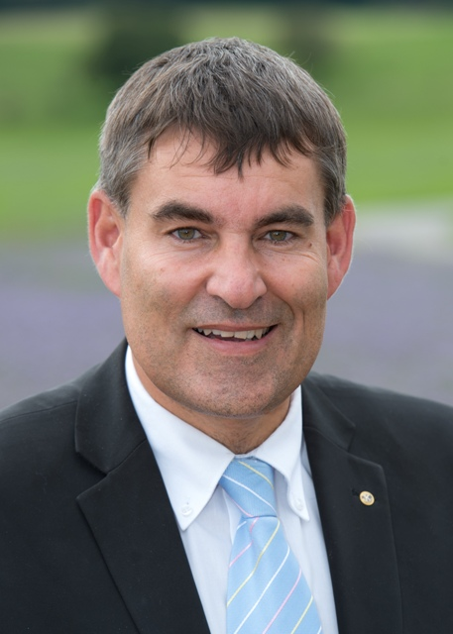
www.christianamsler.ch

